暑假班六年级语文期末检测卷
姓名：___________
一、基础训练营(39分)
1．用“——”给加点字选择正确的读音。(6分)
强迫(qiǎng qiáng) 模样(mó mú) 倒映(dǎo dào)
晕车(yùn yūn) 提供(gòng gōng) 内蒙古(měng méng)
2．读拼音，写词语。(8分)
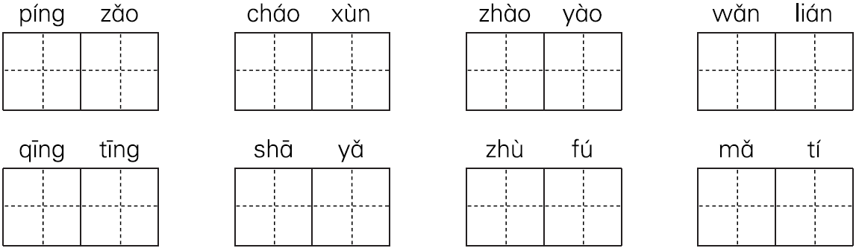3．在下列各句中的两个错别字下画横线，并改正在括号中。(8分)
(1)边源都参差如夏云头，镶着日光，发出水银色陷。( )( )
(2)魁悟的渔夫拖着被斯破了的渔网走进来。( )( )
(3)我一边想，一边在屋里走来走去，带上雨帽，又抖抖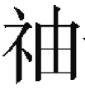子，把雨衣弄得窸窸窣窣响。( )( )
(4)徽波粼粼的海面上，刹时间洒满了银光。( )( )
4．用“√”标出下列词语中加点字最恰当的解释。(4分)
(1)全神贯注 A．连贯。 B．贯通。
(2)居高临下 A．靠近；对着。 B．来到。
(3)一筹莫展 A．筹划。 B．计策；办法。
(4)一望无际 A．彼此之间。 B．靠边的或分界的地方。
5．下面句子中加点词使用不恰当的一句是( )(2分)
A．游客们常常为此陶醉不已，流连忘返。
B．西双版纳曾经有过唯我独尊的象兵。
C．“十一”长假，街上车水马龙，游人络绎不绝。
6．判断。(对的打“√”，错的打“×”)(3分)
(1)“他像一座山。”这是一个比喻句，把“他”比作“一座山。”( )
(2)“这些木雕艺术品太美了，真是________。”横线处可以填入“余音绕梁”。( )
(3)“我那时并不知道这所谓猹的是怎么一件东西——便是现在也没有知道——只是无端的觉得状如小狗而很凶猛。”句中的破折号的作用是解释说明。( )
7．按要求完成句子练习。(8分)
(1)我们只有一个地球。我们要保护地球。(用恰当的关联词合成一句话)
_________________________________________________________
(2)这个故事怎能不使人感动得落泪呢？(改为陈述句)
_________________________________________________________
(3)通过老师的介绍，使我对京剧产生了极大的兴趣。(修改病句)
_________________________________________________________
(4)四周黑洞洞的，容易碰壁。(改为反问句)
_________________________________________________________
二、综合展示厅(9分)
8．根据情境写诗句。(6分)
(1)来到杭州西湖，乘船赏景，天突然下起了大雨，真是“______________________，______________________”。
(2)望着一泻千里的黄河，我吟诵起了刘禹锡的诗句：“________________________，________________________。”
(3)春天，我来到乡村，看见青山绿水，心情十分愉快，我不由得想起了王安石的两句诗：“________________________，________________________。”
9．如果让你设计一份关于诗歌的手抄报，你将分哪些板块？定个什么主题？(3分)
__________________________________________________________________________________________________________________
三、课本直通车(12分)
10．回顾课本内容填空。
(1)他时常穿着一件朴素的中式长衫，寸把长的头发一根一根精神抖擞地直竖着，浓密的胡须好像一个隶体的“一”字，他就是________。这学期我们学过他的《______》，我还知道他的《____________》《____________》等作品。
(2)谈到“知音”，我便想起____________和____________两个人，“高山流水”常用来比喻________________________________。
(3)贝多芬是德国伟大的____________，被誉为“________”，《月光曲》是他即兴创作的音乐作品，我还知道他的作品，如《______________》。
(4)《七律·长征》是________写的，这首诗赞扬了革命者的________________________________________________________________________精神。
四、阅读检阅台(15分)
(一)驱蚊产品
夏季来临，蚊虫猖獗，小涵的妈妈准备购买驱蚊液。请你仔细阅读以下材料，帮助小涵的妈妈买到心仪的驱蚊液。
美国环境保护署认证的驱蚊液安全成分
成分 | 效果 | 持续时间 | 使用限制
避蚊胺 | 目前为止最有效 | 10%—20%浓度：2—4小时 | 幼儿不可超过30%浓度
驱蚊酯 | 约避蚊胺10%效果 | ＜1小时 | 驱蚊效果差
柠檬桉树油 | 约避蚊胺10%效果 | ＜2小时 | ＜3岁不可使用
派卡瑞丁 | 约避蚊胺10%效果 | 3—8小时 | ＜1岁不可使用
【链接材料】中华人民共和国农业部令(2017年第3号)《农药登记管理办法》规定：2017年8月1日起在我国境内生产、经营、使用的农药，用于预防、控制蚊蝇等有害生物的，应取得农药登记证、农药生产批准文件号和产品标准号。
11．给小涵的妈妈推荐一款驱蚊效果最好的产品，说明理由。(3分)
________________________________________________________
12．小涵的妈妈还想给她刚刚满两周岁的二宝也买一款驱蚊液，店员推荐了A款和C款，你认为有合适的吗？请说明理由。(4分)
________________________________________________________
(二)在感恩中成长
落叶在空中盘旋，谱写着一曲曲感恩的乐章，那是大树对滋养它的大地的感恩；白云在蔚蓝的天空中飘荡，描绘着一幅幅感人的画面，那是白云对哺育它的蓝天的感恩。因为感恩才会有这个多彩的世界，因为感恩才会有真挚的友情，因为感恩才让我们懂得了生命的真谛。
我们从呱呱坠地到长大成人，父母付出了多少心血与汗水，熬过了多少个日日夜夜；从小学到初中，乃至大学，又有多少老师为我们呕心沥血，默默奉献着光和热。
感恩是敬重。居里夫人作为著名的科学家，曾两次获得诺贝尔奖，但当她在会上看见自己的小学老师时，她从主席台上跑下来，跑到老师身边，深情地亲吻了老师的双颊，并推着老师走向主席台；伟人毛泽东也同样在佳节送上对老师的一份深深感激。自古以来伟人无不有着一颗感恩的心，感恩不需要惊天动地，只需要你的一句问候，一声呼唤。
感恩是有意义的。父母的付出远远比山高、比海深，而我们，只知饭来张口，衣来伸手，似乎有一条隔离带，让我们变得自私自利。学会去感激别人是自己的一份良心，一份孝心，只有如此才会有和睦，有快乐，有彼此间的敬重。
怀着一颗感恩的心，去看待社会，看待父母，看待朋友，你将会发现自己是多么快乐。
学会感恩，因为__________________________________________
13．在文中找出下列词语的近义词。(2分)
贡献 ——( ) 感谢 ——( )
14．文中主要写了我们要对谁感恩？为什么要对他们感恩？(2分)
________________________________________________________
15．为文章补充一个恰当的结尾。(2分)
16．你觉得我们还应感谢谁？为什么？(2分)
______________________________________________________________________________________________________________
五、习作百花园(25分)
17．题目：我________，我快乐
要求：1.补充文题，如读书、唱歌、跳舞等。
2．讲述故事要真实，着重写出自己快乐的心情。

